

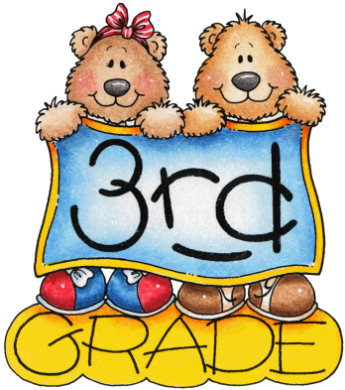

LISTA DE UTILES 2026

3rd FORM

Turno Tarde

1 cuaderno tipo ABC tapa dura espiralado de 100 hojas
1 cuaderno de comunicaciones color azul
Cartuchera completa ( los útiles con nombre, por favor)
2 planchas de plastificado en frío
1 voligoma y 1 tijera ( para dejar en el colegio )
2 lápices negros ( no podrán utilizar lapicera )
2 cajas de carilinas
1 cinta de papel ancha
1 block tipo “ El Nene “ blanco y otro color

Libros – Turno tarde

- Oxford discover 2 – Student's book – Oxford ISBN 9780194053907
- Oxford discover 2 – Workbook – Oxford ISBN 9780194053921

- George's Marvellous medicine- Level 5 – Penguin kids- Pearson ISBN 9781408288368

- Booklet made by the teacher
